**OBEC ROSTOKLATY**

**Zastupitelstvo obce Rostoklaty**

**Obecně závazná vyhláška obce Rostoklaty,**

**o obecních symbolech**

Zastupitelstvo obce Rostoklaty se na svém zasedání dne 27.11.2023 usnesením č. 9/2023 usneslo vydat na základě ustanovení § 84 odst. 2 písm. h) zákona č. 128/2000 Sb.,o obcích (obecní zřízení), ve znění pozdějších předpisů, tuto obecně závaznou vyhlášku:

**Čl. 1**

**Obecní symboly**

Symboly obce Rostoklaty a části Nová Ves II. jsou:

1) znak obce

2) vlajka obce

Jejich tvar, podoba a složení bylo schváleno Parlamentem České republiky, Rozhodnutím č. 28, předsedy Poslanecké sněmovny ze dne 30.11.2007

**Čl. 2**

**Znak obce Rostoklaty**

1. Znakem obce Rostoklaty a části Nová Ves II je štít rozdělený na dvě pole a tím je naznačeno, že i obec se skládá ze stejného počtu místních částí. V modrém poli je zlatá osmicípá hvězda, ve zlatém poli je šikmo lezoucí černý chroust s červenými krovkami a tykadly.
2. Výtvarné vyobrazení znaku obce Rostoklaty:

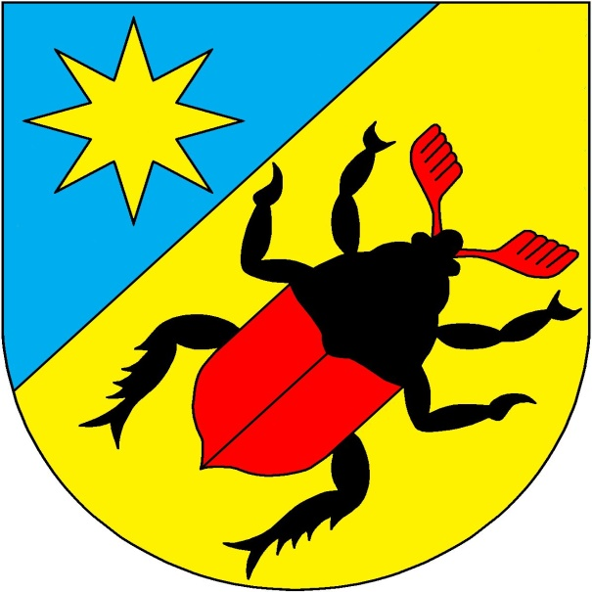

**Čl. 3**

**Vlajka obce Rostoklaty**

1. Vlajka obce je dána popisem: žlutý list s modrým žerďovým trojúhelníkem s vrcholem v horním rohu listu a V modrém poli žlutá osmicípá hvězda, ve žlutém u přepony trojúhelníka šikmo černý chroust s červenými krovkami a tykadly. Poměr šířky k délce listu je 2 : 3.
2. Výtvarné vyobrazení vlajky obce Rostoklaty

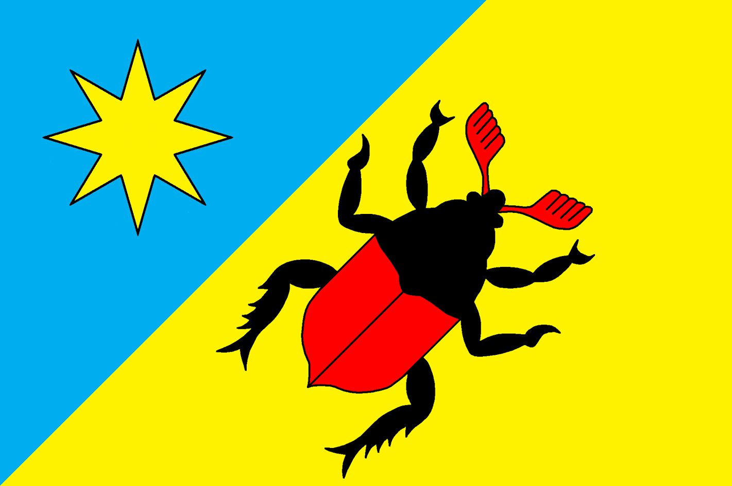

**Čl. 4**

**Užívání znaku a vlajky obce Rostoklaty**

1. Obec a jí zřízené nebo založené organizační složky a právnické osoby mohou užívat znak a vlajku obce. Jiné subjekty mohou užívat znak obce jen s jejím souhlasem. K užívání vlajky obce není nutný její souhlas (§ 84 odst. 2 písm. h) zákona č. 128/2000 Sb.,o obcích (obecní zřízení), ve znění pozdějších předpisů)

**Čl. 5**

**Ostatní ustanovení**

1. Užití obecního znaku lez zakázat uživatelům, kteří jej užívají v rozporu s touto vyhláškou nebo jiným nevhodným způsobem
2. Užití znaku bez souhlasu obce (zneužití znaku) může být postihováno dle platných právních předpisů
3. Bližší podmínky užívání znaku obce stanoví zastupitelstvo obce při udělení souhlasu.

**Čl. 7**

**Závěrečná ustanovení**

1. Nabytím účinnosti této vyhlášky se zrušuje obecně závazná vyhláška obce č. 1/2009, o obecních symbolech
2. Tato vyhláška nabývá účinnosti dnem 28.11.2023

*…………………………… ………………………………..*

Markéta Reichová Jiří Mokošín

Místostarostka starosta

Vysvětlení:

České obce nejsou povinny mít znak. Znaky se udělují na žádost. Jestliže však chce obec svůj znak změnit (přidáním nebo vypuštěním nějakého prvku, změnou barvy apod.), postupují stejně, jako by žádaly o udělení nového znaku.

Podle § 34a odst. 3 zákona o obcích mohou znak a vlajku užívat ex lege nejen obce, ale i jimi zřízené nebo založené organizační složky a právnické osoby. Jiné subjekty mohou užívat znak obce jen s jejím souhlasem. K užívání vlajky obce není její souhlas nutný, tento symbol může (vhodným a důstojným způsobem) užívat každý. Pokud má obec v úmyslu opatřit své školy obecním znakem a vlajkou, mohou využít formu obecně závazné vyhlášky, nebo přímo práv zakladatele (zřizovatele) právnické osoby a nařídit jim tuto povinnost.

Znaky obce se používají výhradně v samostatné působnosti. Ačkoli to není zákonem přímo stanoveno, lze dovodit, že na razítku obce, které se používá v případech, kdy zvláštním zákonem není stanoveno povinné užívání úředního razítka s malým státním znakem (§ 111 zákona o obcích), lze umístit znak obce.

Pokud má obec zájem přijmout další obecní symboly (např. znělku, maskota, odznak či logo), jde o samostatnou působnost obce, která není výslovně svěřena žádnému obecnímu orgánu. Proto náleží jejich stanovení do působnosti ZO. Totéž platí o souhlasu a použitím obecního znaku třetí osobou.

Pokud obec podmiňuje souhlas s použitím znaku třetí osobou (ke komerčním účelům) zaplacení úplaty je vhodná forma smlouvy. Ve smlouvě bude přesně specifikován rozsah práv využití znaku (včetně doby na níž se právo poskytuje) a cena za takto poskytnuté právo. Tuto úhradu nelze považovat za poplatek. Souhlas s užitím znaku se neřídí autorským právem. Jiné obecní symboly mohou být vymezeny i obecně závaznou vyhláškou. Ze zákona však neplyne, že by obec mohla vyhláškou nařídit povinnost užívat obecní vlajku nebo znak.

Použití znaku bez souhlasu obce (zneužití znaku) může být podle okolnosti přestupkem (§42 zákona č.200/1999 Sb., o přestupcích) nebo se může jednat i o případ řešitelný jako civilněprávní spor.